Вариант № 1
Определите направление действия силы Ампера со стороны магнитного поля на участок проводника с током | 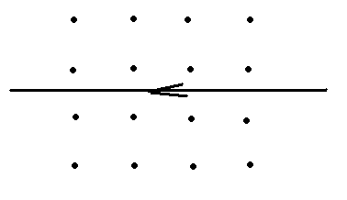
Определите направление действия силы Лоренца со стороны магнитного поля на движущуюся в нем заряженную частицу | 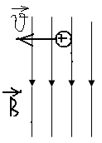

Вариант №2
Определите направление действия силы Ампера со стороны магнитного поля на участок проводника с током | 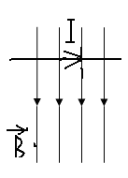
Определите направление действия силы Лоренца со стороны магнитного поля на движущуюся в нем заряженную частицу | 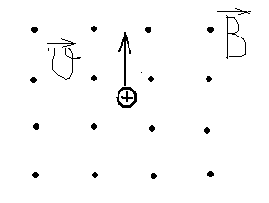

Вариант №4
Определите направление действия силы Ампера со стороны магнитного поля на участок проводника с током | 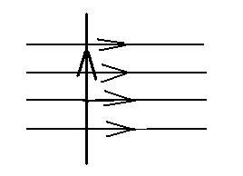
Определите направление действия силы Лоренца со стороны магнитного поля на движущуюся в нем заряженную частицу | 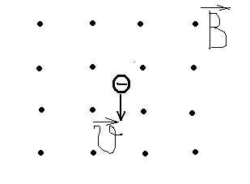

Вариант №5
Определите направление действия силы Ампера со стороны магнитного поля на участок проводника с током | 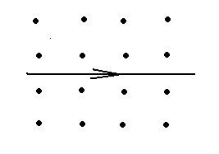
Определите направление действия силы Лоренца со стороны магнитного поля на движущуюся в нем заряженную частицу | 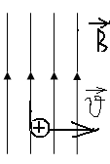

Вариант №6
Определите направление действия силы Ампера со стороны магнитного поля на участок проводника с током | 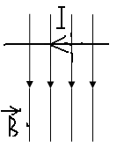
Определите направление действия силы Лоренца со стороны магнитного поля на движущуюся в нем заряженную частицу | 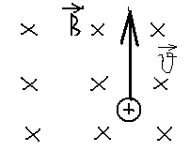

Вариант №7
Определите направление действия силы Ампера со стороны магнитного поля на участок проводника с током | 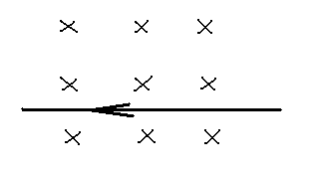
Определите направление действия силы Лоренца со стороны магнитного поля на движущуюся в нем заряженную частицу | 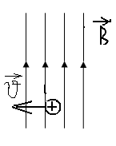

Вариант №8
Определите направление действия силы Ампера со стороны магнитного поля на участок проводника с током | 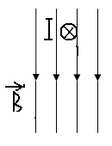
Определите направление действия силы Лоренца со стороны магнитного поля на движущуюся в нем заряженную частицу | 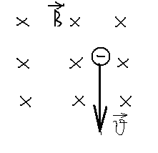

Вариант №9
Определите направление действия силы Ампера со стороны магнитного поля на участок проводника с током | 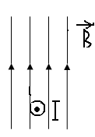
Определите направление действия силы Лоренца со стороны магнитного поля на движущуюся в нем заряженную частицу | 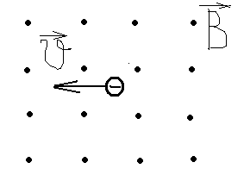

Вариант №10
Определите направление действия силы Ампера со стороны магнитного поля на участок проводника с током | 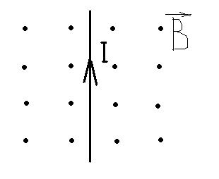
Определите направление действия силы Лоренца со стороны магнитного поля на движущуюся в нем заряженную частицу | 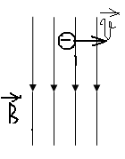

Вариант №11
Определите направление действия силы Ампера со стороны магнитного поля на участок проводника с током | 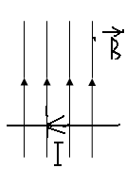
Определите направление действия силы Лоренца со стороны магнитного поля на движущуюся в нем заряженную частицу | 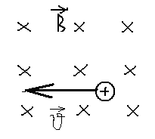

Вариант №12
Определите направление действия силы Ампера со стороны магнитного поля на участок проводника с током | 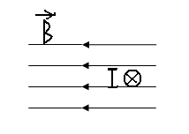
Определите направление действия силы Лоренца со стороны магнитного поля на движущуюся в нем заряженную частицу | 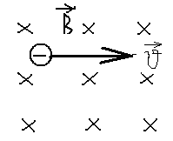

Вариант №13
Определите направление действия силы Ампера со стороны магнитного поля на участок проводника с током | 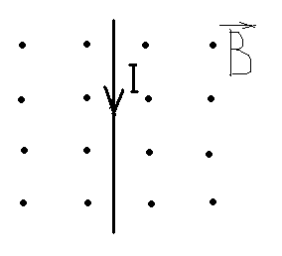
Определите направление действия силы Лоренца со стороны магнитного поля на движущуюся в нем заряженную частицу | 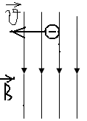

Вариант №14
Определите направление действия силы Ампера со стороны магнитного поля на участок проводника с током | 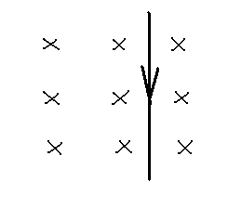
Определите направление действия силы Лоренца со стороны магнитного поля на движущуюся в нем заряженную частицу | 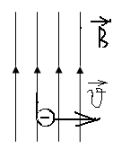

Вариант №15
Определите направление действия силы Ампера со стороны магнитного поля на участок проводника с током | 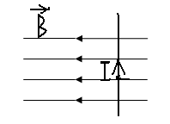
Определите направление действия силы Лоренца со стороны магнитного поля на движущуюся в нем заряженную частицу

Вариант №16
Определите направление действия силы Ампера со стороны магнитного поля на участок проводника с током | 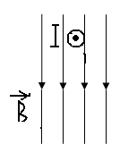
Определите направление действия силы Лоренца со стороны магнитного поля на движущуюся в нем заряженную частицу

Вариант №17
Определите направление действия силы Ампера со стороны магнитного поля на участок проводника с током | 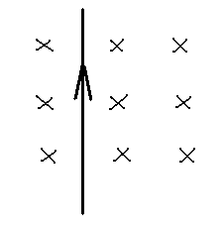
Определите направление действия силы Лоренца со стороны магнитного поля на движущуюся в нем заряженную частицу

Вариант №18
Определите направление действия силы Ампера со стороны магнитного поля на участок проводника с током | 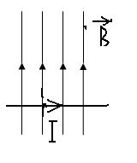
Определите направление действия силы Лоренца со стороны магнитного поля на движущуюся в нем заряженную частицу

Вариант №19
Определите направление действия силы Ампера со стороны магнитного поля на участок проводника с током | 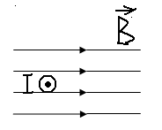
Определите направление действия силы Лоренца со стороны магнитного поля на движущуюся в нем заряженную частицу

Вариант №20
Определите направление действия силы Ампера со стороны магнитного поля на участок проводника с током | 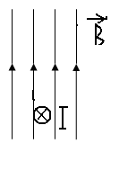
Определите направление действия силы Лоренца со стороны магнитного поля на движущуюся в нем заряженную частицу

Вариант №21
Определите направление действия силы Ампера со стороны магнитного поля на участок проводника с током | 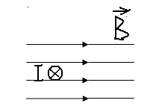
Определите направление действия силы Лоренца со стороны магнитного поля на движущуюся в нем заряженную частицу | 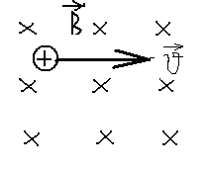

Вариант №22
Определите направление действия силы Ампера со стороны магнитного поля на участок проводника с током | 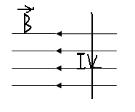
Определите направление действия силы Лоренца со стороны магнитного поля на движущуюся в нем заряженную частицу | 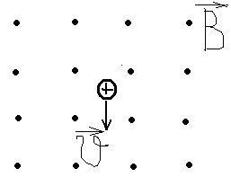

Вариант №23
Определите направление действия силы Ампера со стороны магнитного поля на участок проводника с током | 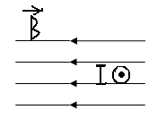
Определите направление действия силы Лоренца со стороны магнитного поля на движущуюся в нем заряженную частицу

